Esercitazioni per Scienze della Formazione primaria

1. Esercitazione su un foglio di carta a quadretti grandi

a) Guarda il foglio a quadretti, cosa vedi?
Questa esercitazione si svolge come sdoppiandosi, immedesimandosi anche in un bambino o una bambina di una età a scelta.
b) Colora due quadretti a piacere sul foglio. Come sono questi due quadretti? Sono uguali? Sono lo stesso quadretto?

c) Disegna dei bastoncini tutti uguali.
(È naturale appoggiarsi alla rete di rette parallele e perpendicolari per disegnare.)
d) Guarda i bastoncini di un compagno: a colpo d’occhio, chi ha disegnato i bastoncini più lunghi?
e) Disegna dei bastoncini uguali tutti in fila.
f) Disegna bastoncini a piacere, tutti in fila, posti alla stessa distanza ognuno dal seguente o dal precedente.
g) Disegna alcuni bastoncini. Colora quello più lungo. Ridisegna i bastoncini ordinati secondo la lunghezza. Aggiungi uno più lungo ancora.

h) Disegna un rettangolo (può essere quadrato).
i) Guarda il rettangolo di un compagno: a colpo d’occhio, quale dei due rettangoli è più grande?
j) Disegna una figura uguale al rettangolo (intendiamo equivalente).
k) Come può un bambino che non sa contare bene convincersi del fatto che le due figure disegnate sono uguali?

l) Hai contato mentre disegnavi quanto richiesto nei piccoli problemi geometrici da a) fino a i)?
m) Colora un trattino (Figura 1.1): è la nostra unità di lunghezza. Disegna un bastone lungo sei trattini.
Fig. 1.1 La nostra unità di misura di lunghezze.

n) Abbiamo contato i quadretti. Colora un quadretto: è la nostra unità di area. Quanto era grande il tuo rettangolo?
o) Disegna un treno con tre vagoni uguali.

2. In che classe potremmo svolgere le varie attività dell’esercitazione 1? Considera varie possibilità: domande adatte alle diverse età, domande da proporre a età diverse, cambiando il linguaggio.

3. Le prime domande sono piccoli problemi geometrici. Quali sono i concetti matematici sottostanti alla domanda b)? Quelli delle domande da c) a g)? Quelli delle domande da h) a k)?

4. Analizza i concetti matematici nelle domande a l) a n).
2. Dal disegno al 3D
Proponi materiali fisici 3D per sostituire i disegni sul foglio, mantenendo le stesse domande dell’esercitazione 1.

3. Lettura
Leggi e illustra con parole tue il commento di Kiran Egan a un celebre passo del filosofo greco Platone, a proposito della matematica, tradotto in italiano in Numeri e forme, p. 106: Egan, Education and psychology, Platon, Piaget and scientific psychology, Abingdon, Routlege, p. 49.

4. Un nodo della rete di nessi concettuali della matematica elementare
Qual è il collegamento fra l’addizione e il contare? Qual è il collegamento fra addizione e sottrazione? (Nota: Numeri e forme, p. 84 e 123; Pensare in matematica (Zanichelli), definizioni 3.1 e 3.3).

5. Immagini
Considera la seguente illustrazione contenuta in un libro infantile.

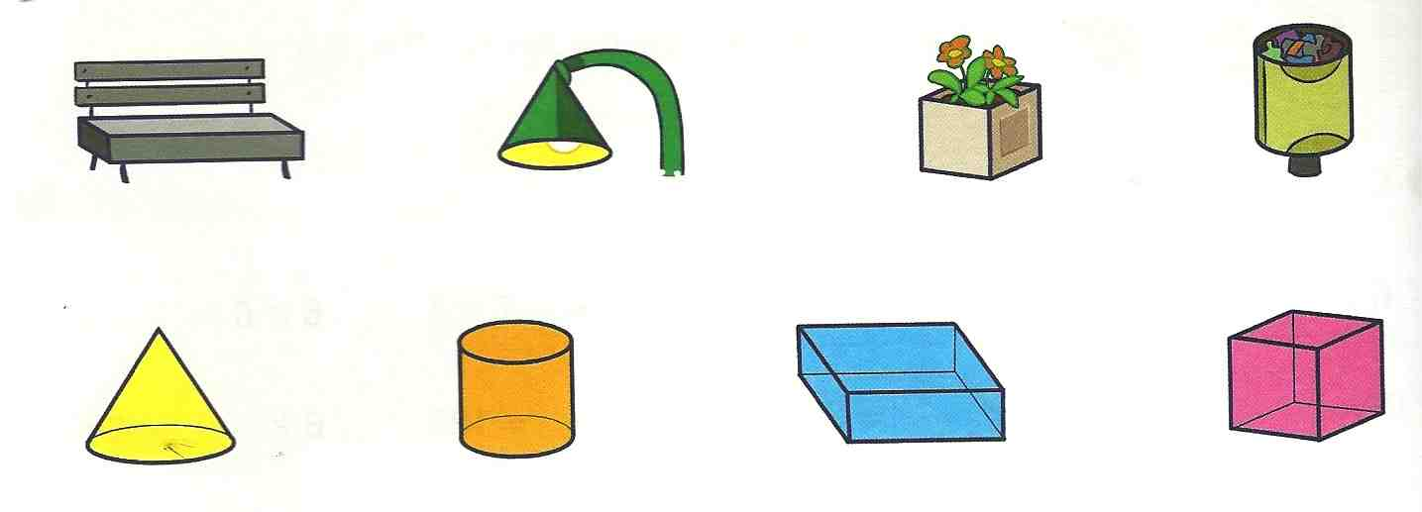

Fig. 1.2. Illustrazione di Pablo Espada, in Luis Ferrero, María del Carmen Jiménez, María Gregoria Martín, Salta a la vista. Matemáticas 2, Madrid, Anaya, 2010, p.142, in un capitolo intitolato “Piazza maggiore”

a) Analizza i contenuti matematici soggiacenti.
b) Discuti gli aspetti didattici.
c) Proponi un’attività nella scuola dell’infanzia a partire dall’illustrazione.
d) Proponi un problema in classe seconda prendendo spunto dall’illustrazione.

6. Un problema per i grandi
Considera il seguente enunciato in un sussidiario di classe V:

Marco ha venduto 5832 uova. Il prezzo stabilito con i clienti è 2 € ogni dozzina e mezza. Quanto ha incassato dalla vendita?

a) Analizza i contenuti matematici soggiacenti.
b) Discuti gli aspetti didattici.
c) Proponi un’attività geometrica che possa essere collegata, in un secondo tempo, a quella posta da questo enunciato aritmetico.
d) Proponi un’attività più semplice rivolta a una classe terza, volta a mettere in gioco gli stessi concetti matematici.

7. Sussidiari
Scegli una pagina (o una doppia pagina) di matematica in un sussidiario (attualmente in commercio, oppure cerca la data in cui è stato pubblicato) per la classe IV.

a) Analizza la pagina dal punto di vista grafico (leggibilità, efficacia, piacevolezza): titolo, testatine∗ superiore e inferiore, parti della gabbia, illustrazioni, uso del colore, caratteri, stringhe matematiche simboliche.

b) Analizza le questioni matematiche trattate nella pagina, in riferimento al titolo e alle testatine superiore e inferiori, e alle varie parti in cui è divisa la gabbia.
[N. B. È bene usare la terminologia tecnica matematica*, ad esempio, se la pagina riguarda la divisione: teorema fondamentale di esistenza e unicità di quoziente e resto, relazione d’ordine multiplo, algoritmo, sistema di numerazione decimale posizionale.]

c) Analizza la pagina dal punto di vista didattico.
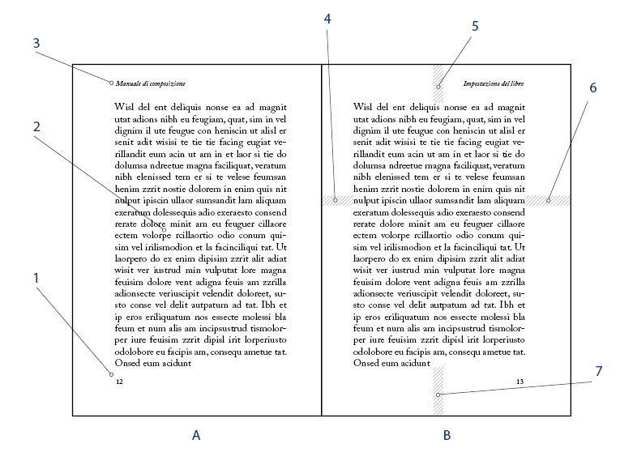
A. Pagina pari / Pagina sinistra – B. Pagina dispari / Pagina destra
1. Numerazione di pagina – 2. Gabbia o Specchio – 3. Testatina
4. Cucitura o margine interno – 5. Testa o margine superiore
6. Taglio o margine esterno – 7. Piede o margine inferiore

Fig. 1.3 Tratta da Giovanni Pallotta, “Impostazione della pagina”, in Sigma Studio, Stile, 2013, http://www.sigmastudio.it/stile/introduzione/layout-di-pagina.html

8. Vita di classe
Esamina i contenuti matematici e gli aspetti didattici di questo racconto di vita di classe (ottobre 2016).
Oggi mi sono proposta per fare io matematica al posto suo seguendo il sussidiario. La collega ben contenta ha accettato. Seguendo il programma del libro (che seguiamo linearmente pagina dopo pagina) la lezione di oggi era su: la divisione!
Ho esordito: “oggi parliamo di divisione” e una bambina: “noooooo”. Quindi ho fatto un sondaggio partendo da questo primo commento in aula. Ho chiesto ad ognuno se gli piaceva la divisione e perché, ed ognuno ha trovato argomentazioni personali valide ed interessanti per giustificare la propria risposta tirando in ballo la difficoltà, la complessità, le tabelline. Ho scoperto che, su 18 alunni, per 6 la divisione è l’operazione preferita; 9 preferiscono l’addizione; e 3 la moltiplicazione. Nessuno ama la sottrazione.
Dato che il sussidiario trattava la divisione per contenenza e per ripartizione, ho cercato di affrontarla in modo critico: ho detto alla classe che avrei spiegato una cosa e volevo sapere loro cosa ne pensassero. Ho svolto alla lavagna il problema del libro (72 alunni divisi in 6 squadre) e poi ho svolto l’altro problema (72 alunni che devono formare squadre da 6). Poi ho detto che il primo caso veniva chiamato dal libro DIVISIONE per RIPARTIZIONE e il secondo per CONTENENZA. Poi ho chiesto a loro se avevano capito la differenza e se secondo loro aveva senso. Alcuni avevano capito la differenza e sembravano contenti nell’aver compreso. Quelli che non l’avevano capita, però, mi chiedevano di spiegare meglio. Allora ho fatto un esempio pratico: ho preso una scatola di 24 pennarelli e ho scelto 4 alunni. Poi ho chiesto a una compagna di dividere i pennarelli. Poi ho chiesto: che divisione è? E alcuni hanno detto: per ripartizione! Poi ho fatto accomodare gli alunni al posto e ho fatto mazzetti di 4 pennarelli legati con un elastico e ho chiesto alla stessa alunna di distribuirli ai compagni. In quanti avevano ricevuto i 4 pennarelli? Che divisione è? (In coro: per contenenza).
Commento finale di un bambino calmo e riflessivo che era tra quelli che non avevano capito: “Maestra, io ora ho capito, ma secondo me questa cosa non serve a niente!”
Così ho potuto dire che per i matematici questa distinzione non ha senso e che è stata inventata da alcuni maestri (“didattici” non lo avrebbero capito) per cercare di aiutare a capire meglio le cose. Se loro pensano che li aiuti, possono ricordarsela, altrimenti possono dimenticarsela perché non è una cosa fondamentale. Commento di una bambina: “Maestra io l’ho capita questa cosa, ma secondo me domani non me la ricorderò più!”

9. Un problema
Discuti i contenuti matematici soggiacenti l’enunciato seguente e gli aspetti didattici associati.

Nell’ultimo anno e mezzo, Marco è riuscito a risparmiare 8 euro al mese. Vuole comprarsi un punching ball e i guanti da boxe (che costano 40 €) e un casco che costa 20 €. Basterà il denaro che ha nel suo salvadanaio?

10. La geometria della pagina scritta
Osserva la figura 2 a pagina precedente e discuti gli aspetti geometrici (forme, rapporti e proporzioni).

11. Le origini dell’alfabetizzazione numerica infantile: il mondo antico di lingua greca:
Commenta i due brani seguenti, tratti dal fondamentale saggio Storia dell’educazione nell'antichità (1948) di Henri-Irénée Marrou (1904-1977)*, confrontando il suo racconto con la scuola primaria che conosci.

a) L’antica educazione ateniese

Siamo lontani [...] da una “educazione da scriba”; tuttavia, a poco a poco, l'uso della scrittura s'era introdotto, poi diffuso, finendo con l'essere così comunemente utilizzato nella vita quotidiana, che l'educazione non poté continuare ad ignorarlo. Nell'epoca classica, la scuola in cui si apprende a leggere, scrivere e contare, è ben stabilita nei costumi; il fanciullo frequenta non due, ma tre maestri: accanto al pedotriba e al citarista, c'è il grammatistes, “colui che insegna le lettere”, che diverrà un giorno per sineddoche, didaskalos, “il maestro” per eccellenza, il maestro senza altre determinazioni.
Sarebbe interessante datare l'apparizione di questa terza branca d'insegnamento, la terza nell'ordine di creazione e per lungo tempo anche di valore.
[...] L'esistenza dell'insegnamento delle lettere si può ritenere per certa fin dall'epoca delle guerre mediche; così, quando nel 480, alla vigilia di Salamina, gli abitanti di Trezene ricevettero con commovente cordialità le donne e i bambini evacuati da Atene, assunsero, a spese della loro città, dei maestri di scuola che insegnassero loro a leggere.

b) L’istruzione primaria nell’epoca ellenistica (p. 215)

L'insegnamento letterario del grammatista si limitava a questo semplice obbiettivo, leggere e scrivere; non aveva nessuna di quelle pretese “enciclopediche” che dobbiamo talvolta deplorare nel nostro insegnamento primario. Anche gli esercizi che ci sembrano elementari, come quelli di grammatica e di compilazione, erano riservati, come vedremo più tardi, a studi per lo meno “secondari”; la scuola primaria non si credeva obbligata ad insegnare dommaticamente la lingua greca, lingua viva, acquisita con la pratica quotidiana della vita.

E non aveva in origine molta più ambizione nel suo modesto programma di matematica; si limitava ad insegnare a contare nel senso più stretto della parola. Si imparava la lista dei numeri interi, cardinali e ordinali, sia nel nome che nel loro simbolo – si sa che i Greci significavano le cifre per mezzo delle lettere dell'alfabeto portate a ventisette con l'aggiunta del digamma, del koppa e del sampi, in modo da disporre di tre serie di nove segni ciascuna per le unità, le decine e le centinaia. Questo studio era condotto parallelamente a quello del sillabario e dei disillabi.

È anche nella scuola elementare, così almeno suppongo, che si imparava a contare con le dita, con una tecnica ben diversa da quella che pratichiamo oggi; l'antichità ha conosciuto una vera arte, rigorosamente codificata, che permetteva di simboleggiare, per mezzo delle due mani, tutti i numeri interi da uno al milione. Con le tre ultime dita della mano sinistra, secondo che erano più o meno abbassate e ripiegate sulla palma, erano significate le unità, da uno a nove; le decine con la posizione relativa del pollice e dell'indice della stessa mano; le centinaia e le migliaia, alla stessa maniera, con il pollice e l'indice della mano destra da una parte e le ultime tre dita dall'altra; le decine di migliaia e le centinaia di migliaia, con la posizione relativa della mano, sia destra che sinistra, in rapporto al petto, all'ombelico, al femore; il milione, infine, con le due mani intrecciate. Questa tecnica è del tutto dimenticata da noi, ma in Occidente ha conosciuto un immenso favore fino alle scuole medievali. Persiste ancora oggi nell'Oriente musulmano. Accertata come d'uso corrente nel mondo mediterraneo a partire dall'Altro Impero romano, essa è forse apparsa più presto, negli ultimi secoli prima di Cristo.

Dopo i numeri interi, si imparava, sempre nella nomenclatura e nei simboli, una lista di frazioni, quelle dell'arura o della dracma*
1/8 si scrive c x x (ossia un demiobolo e due calchi)
1/12 si scrive x (un calco), ecc.
Come mostra la scelta di unità concrete, usciamo qui dall'aritmetica per entrare nel sistema metrico. Il suo studio è accertato bene, a partire dai secoli II e III dell'era nostra, da diversi papiri contenenti delle tavole metrologiche, per esempio i multipli e i sottomultipli del piede. Ma questo, piuttosto che uno studio matematico propriamente detto, era un'iniziazione alla vita pratica.

Così, al principio dell'era ellenistica, l'aritmetica scolastica si limitava a ben poca cosa; il manuale del secolo III a.C. a cui ho già tanto spesso rimandato, non contiene di più che una tavola dei quadrati, il cui scopo d'altronde è forse soprattutto quello di completare la lista dei simboli numerici fino a 640.000. Bisogna aspettare il secolo I dell'era nostra per vedere apparire in un papiro, dopo dei calcoli di quadrati (), quegli esercizi d'applicazione sulle frazioni della dracma, di cui troveremo l'equivalente nella scuola latina dei tempi d'Orazio:
1/4 di dracma è 1 obolo e 1/2;
1/12 di dracma è 1/2 obolo,
1/4 + 1/12 = 1/3 ...
Quindi appaiono calcoli più complessi, tanto che ci si domanda se questi papiri, che sembrano d'origine scolastica, ci riportino proprio ad una scuola primaria. Solamente nell'epoca copta, nei secoli IV e V della nostra era, su delle tavolette che sono certamente appartenute a dei fanciulletti, si trovano delle elementarissime tavole d'addizione: “8 (e) 1: 9; 8 (e) 2: 10 ...; 8 (e) 8; 16; 2 (volte) 8: 16; 8 (e) 7: 15; 7 (e) 8: 15”. Anche in questa epoca, quando si trovano esercizi aritmetici che si alzano alquanto al di sopra di questi balbettii, la scrittura, con la sua disinvoltura e la sua perfezione, mostra che sono opera d'un adulto e non più d'un fanciullo.

Per quanto strano possa da principio apparire il fatto, dobbiamo costatare che le quattro operazioni – quest'umile bagaglio matematico di cui ora ogni fanciullo è ben presto fornito – nell'antichità restavano molto al di là dell'orizzonte della scuola primaria. L'uso assai generale dell'abaco e dei gettoni per calcolare, suppone che la conoscenza dell'addizione non fosse molto diffusa nel pubblico; e infatti costatiamo che non è ben conosciuta nemmeno negli ambienti colti.

12. La matematica è parte di noi.
Questo disegno, pubblicato in un volume di studi sulla preistoria rappresenta alcuni reperti trovati in Francia, risalenti al Paleolitico. Un'insegnante di classe terza ha deciso di usare queste immagini con i suoi alunni:
a) Analizza i contenuti soggiacenti della matematica elementare.
b) Scrivi un dialogo in classe attorno a questi disegni (gruppo classe): max 2000 caratteri.

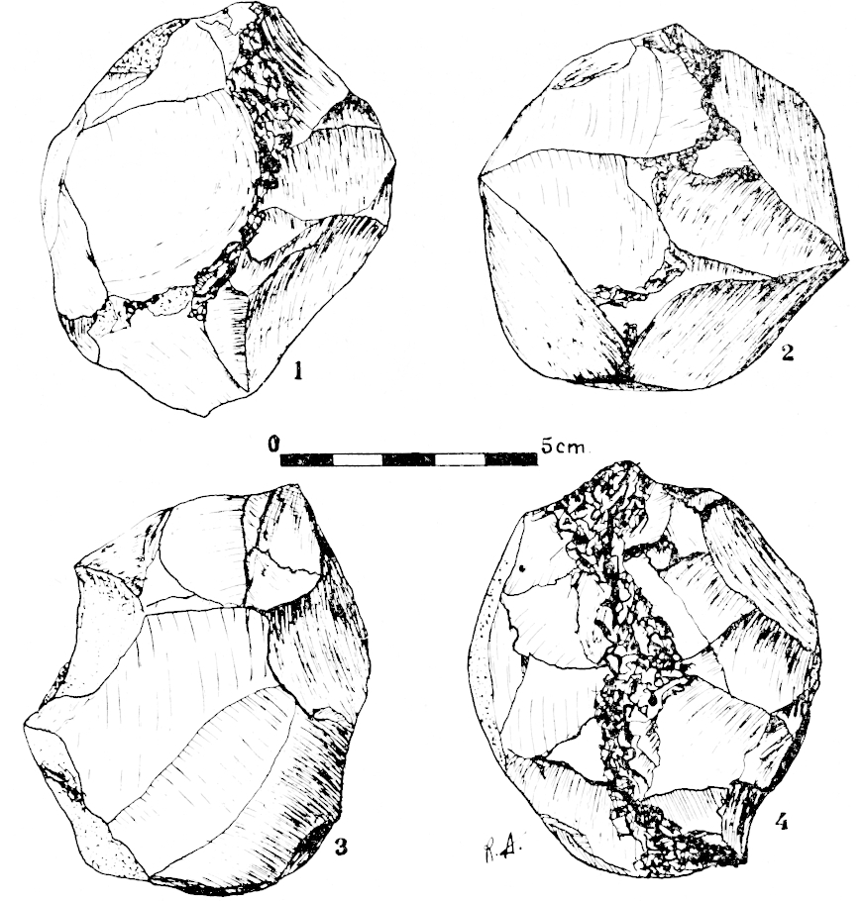
Fig. 4 Fonte: Roger Agache, “Polyèdres subsphériques du levalloisien de Villers-Bocage et du Nord de la France”, Bulletin de la Société préhistorique de France, 55 (n°3-4), 1958, pp. 216-219

13. La matematica è parte di noi II
Consultando i libri in uso nella scuola secondaria di primo grado del suo istituto comprensivo, un insegnante di una classe seconda ha trovato questa illustrazione in un testo di storia dell’arte.

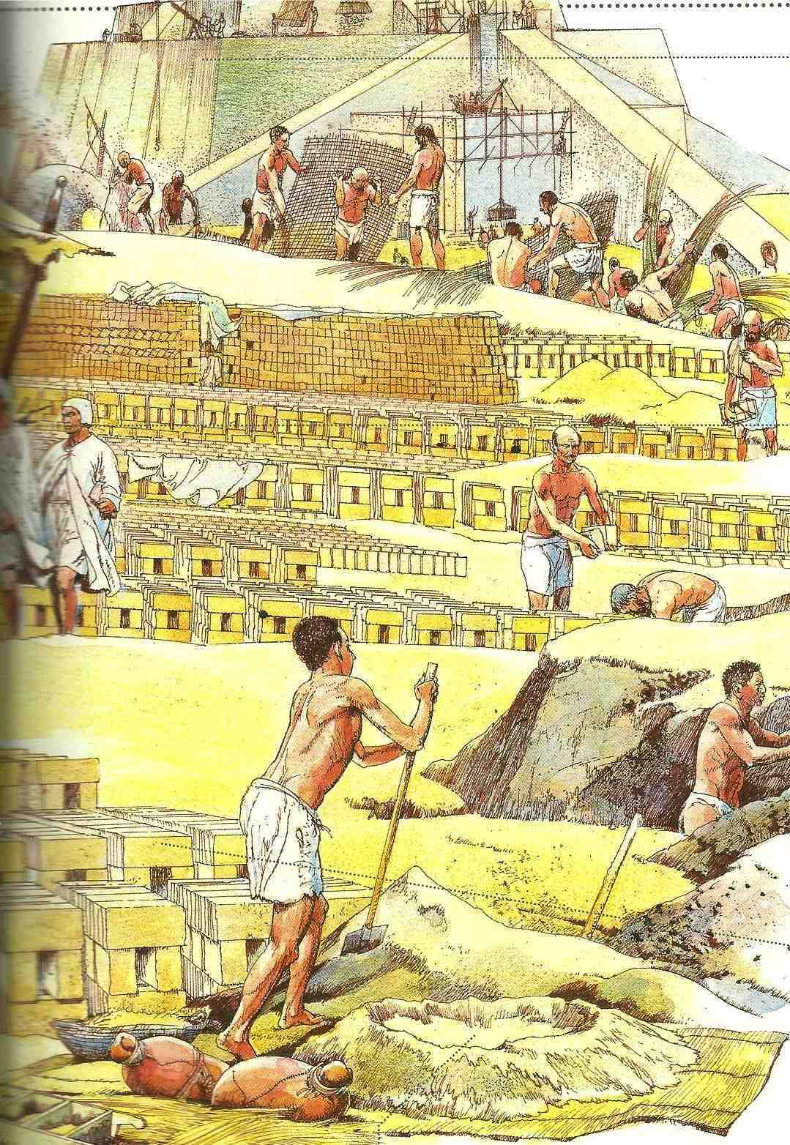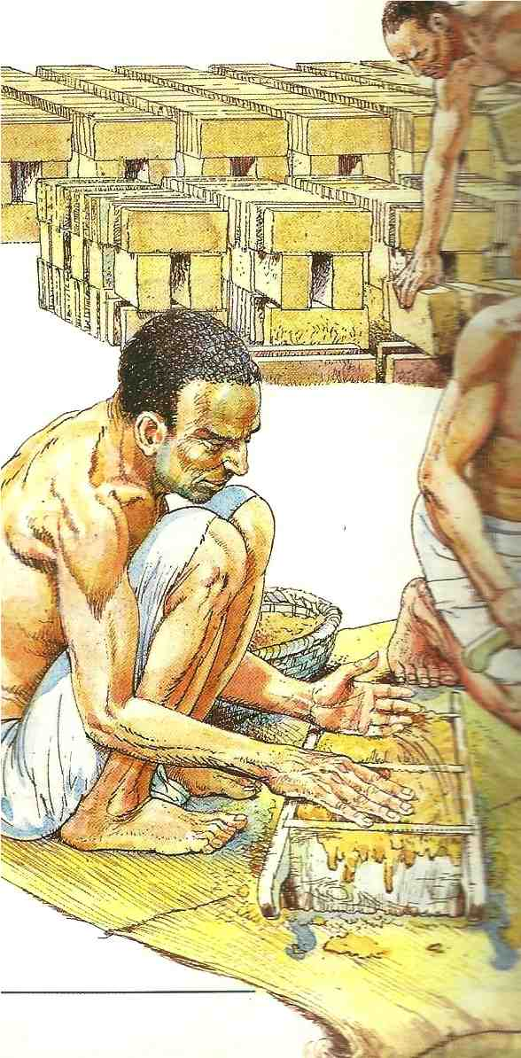

Fig. 4 Tratta da Vittorio Giudici Alfabeti dell'arte. B. Storia dell'arte, dalla Preistoria al Neoclassicismo, Milano, Mondadori, 2.011. Le illustrazioni e disegni del libro sono a cura di VolLo publisher, Firenze

a) Vi sono contenuti matematici soggiacenti?
b) Descrivi brevemente un possibile uso dell’illustrazione in una lezione di matematica.

14. Storia della matematica per ragazzi
Questa illustrazione (di Michael Hays) è tratta da un libro per ragazzi, The history of counting (1999, New York, Morrow Junior Books), scritto dall’archeologa Denise Schmandt Besserat.

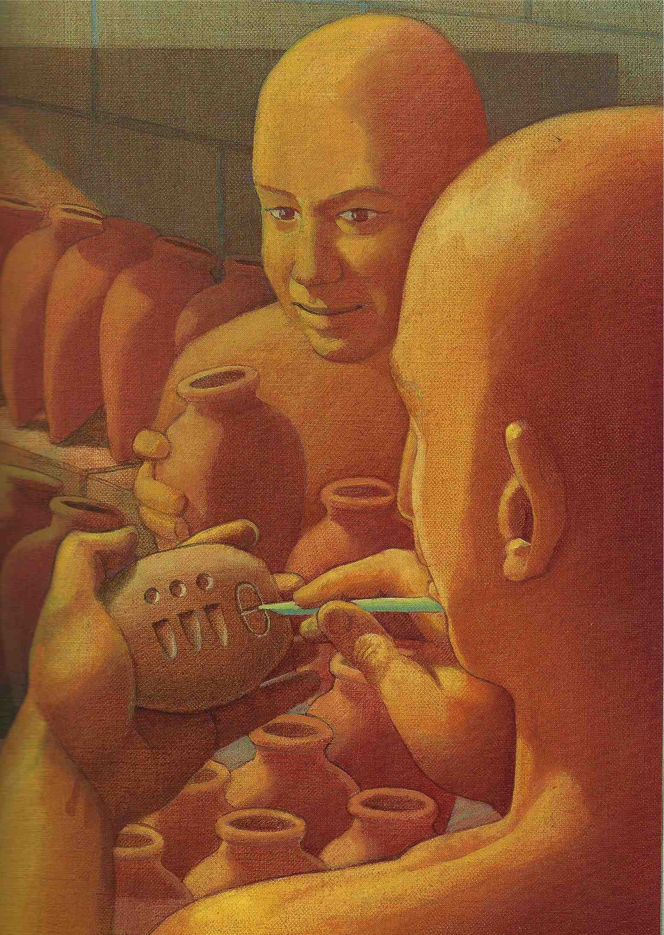

Fig. 5 Illustrazione di Michael Hays, tratta da The history of counting (1999, New York, Morrow Junior Books)

a) Esamina il possibile uso didattico per insegnare e apprendere matematica nella scuola primaria.
b) Proponi un lavoro interdisciplinare usando questa immagine.

15. I problemi di matematica nella scuola degli scribi
Questo testo si ritrova in una tavoletta della Mesopotamia in epoca seleucide, risalente al III secolo a. C.:

Lunghezza e larghezza accumulata: 14, e 48 la superficie. Il nome non lo so.

a) Esponi brevemente il contesto storico in cui si colloca questo breve testo.
b) Si tratta di un problema di matematica che si può proporre nella scuola primaria. Formulalo in termini adatti agli alunni di una classe italiana oggi: prima per bambini di classe terza; poi per bambini di quinta.

16. Le definizioni di Euclide... nell’esperienza
Trascrivi le definizioni dei concetti primitivi dell’aritmetica e della geometria che Euclide ha scelto di includere nei suoi Elementi. Per ognuna di esse, presenta un’attività in classe per accostarsi a tale concetto (indica la classe).

17. Materiale didattico 3D
Il materiale didattico riprodotto nelle foto si ispira alle proposte di Friedrich Fröbel per il Kindergarten.
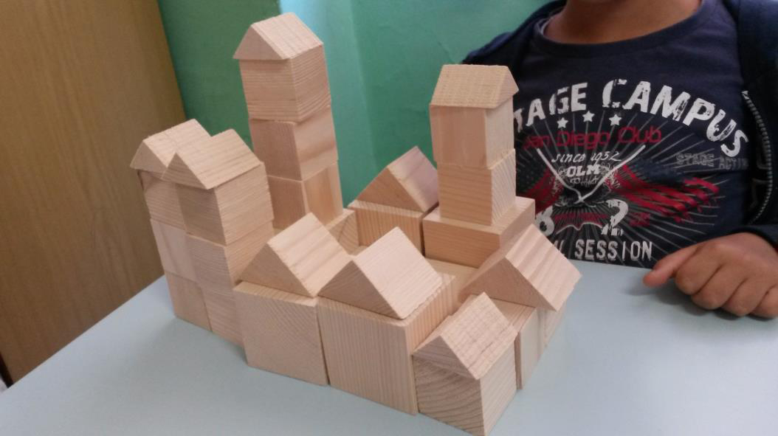

Fig. 5 Foto di Giovanna Di Siena, http://www.mat.uniroma3.it/users/primaria/Di Siena_16.11.2016.pdf

a) Analizzare i contenuti matematici soggiacenti.
b) Discutere gli aspetti didattici.

18. L’insegnamento della matematica elementare nella storia europea
Costruisci un’asse temporale della storia europea, a partire dall’Alto Medioevo e inserisci gli autori che sono stati esaminati nei capitoli 3 e 4. Indica altre date importanti, e segnala i periodi rilevanti nell’evoluzione economica, culturale, religiosa, politica.

19. Il problema della lumaca di Alcuino

Una lumaca fu invitata a pranzo da una rondine una lega più avanti. Ma essa non poteva camminare più di un pollice al giorno. Dica, chi vuole, quanti giorni la lumaca avrà camminato per questo pranzo.
In una lega ci sono 1500 passi, cioè 7500 piedi o 90000 pollici. I giorni furono tanti quanti i pollici, che fanno 246 anni e 210 giorni.
a) Discutere i contenuti matematici soggiacenti.
b) Costruire una tavola di conversione delle unità di lunghezza menzionate.
c) Progettare un uso in classe del problema ai giorni nostri e discutere gli aspetti didattici.

20. Da uno studio in inglese
Leggi e illustra con parole tue il seguente brano, tratto dallo studio biografico su Fröbel, pubblicato dallo studioso tedesco Helmut Heiland su Prospects: the quarterly review of comparative education (Paris, UNESCO: International Bureau of Education), vol. 23, n. 3/4, 1993, pp. 473–91 (N.d.A. La frase in corsivo è stata da me evidenziata)*:

While inanimate objects and other living beings simply live according to the spherical law manifested in them, man alone is consciously aware of that law. For him the spherical law means grasping his living potential in conceptual terms and acting according to this knowledge. When man understands his living potential through thought, he practises self-reflection and makes this potential conceptually accessible within himself through the process of thought. If he acts according to his insight into the spherical law, he gives expression to this relationship that is understood within him and so brings together the ‘inner’ and ‘outer’ factors of his life. But man must not merely reflect and act according to the insight acquired. He must also grasp external reality, that is, understand and internalize the ‘external’ and grasp this reality in its fundamental laws and structure: ‘Internalizing the external and externalizing the internal means seeking the unity of both in the general external form through which the purpose of man is manifested’ (Fröbel, 1826, p. 60). Fröbel understands education and teaching (tuition) as a stimulus and support for this dialectic process of the formation of categories: external reality must be understood in its internal laws and structure, but at the same time in such a way that this understanding is itself understood: the internal factor in man and the potential of his forces which must be unfolded and externalized. Thus, this process of the formation of categories embraces the areas of reality in their specific structure as relationships and at the same time the force of discovery present in man is made visible: nature in its mathematical structure refers to the anthropological premise of mathematical thinking. Both are mutually conditioning and one cannot exist without the other. For Fröbel, nature is ‘identity in contrast’ of the spirit (of human conscience) but the spirit can only be understood in nature or in externals by itself being externalized.
Fröbel’s philosophy of the sphere is therefore at one and the same time a scientific theory and a doctrine of education which lays the basis for the relationship between subjective cognition and the scientific object, while also providing the foundations for teaching which seeks to bring about education. Education is the analytical penetration of external reality in order to grasp its structures and understand the ability of the human mind to create these structures.

21. Il diario di Karen Fuson (Numeri e forme, Tavola 1, pp. 112-113)
Separa in tre colonne le annotazioni relative alla geometria, ai numeri e alla misura. Per ognuna di queste scene di vita quotidiana, elenca i concetti matematici soggiacenti.

22. Ciò che si è osservato in prima persona
Prova a ricordare un episodio di cui sei stato testimone, che riguardi i primi passi del bambino fra numeri e forme. (Per scavare tra i ricordi, si può consultare il “catalogo” per l’aritmetica che si trova in Numeri e forme, pp. 133-134, oppure quello per la geometria, pp. 135-136.)

23. Platone sulla matematica e i bambini
In quale passo di Platone troviamo un cenno al fatto che la matematica è congeniale ai bambini?

24. Guardare ogni questione che riguarda i bambini e la matematica sotto più punti di vista
Confronta e discuti i due passi del saggio Children’s Counting and Concepts of Number (1988) di Karen Fuson citati nel capitolo 5 di Numeri e forme: p. 101 e 108.

25. Leggere direttamente gli autori
Elenca tre idee contenute nel seguente passaggio di Come Getrude istruisce i suoi figli di Johann Pestalozzi (1746-1827) (pubblicato per la prima volta nel 1801, nuova edizione nel 1820), nel quale ricorda la sua esperienza a scuola nella cittadina svizzera di Burgdorf. Discutile criticamente in relazione ai primi passi della matematica.

Così, senza aver chiara coscienza del principio a cui ubbidivo, io cominciai nelle spiegazioni ai fanciulli, a considerare gli oggetti secondo i rapporti con i quali essi sogliono entrare in diretto contatto con i loro sensi e, ricercando sino all'estremo limite gli elementi iniziali dell'insegnamento e volendo determinare il tempo in cui esso ha principio, giunsi alla convinzione, che la prima ora dell'apprendimento è quella della nascita. Dal momento in cui i sensi del fanciullo possono ricevere le impressioni della natura, la natura lo educa. La novità stessa della vita non è altro che la facoltà sviluppatasi di ricevere queste impressioni, [non è altro] che il risveglio dei germi fisici giunti a perfezione, i quali ora tendono con tutte le loro forze e con tutte le loro energie a provocare tale interiore sviluppo, ossia il risveglio, insomma, dell'animale ormai perfetto, che vuole divenir uomo.
Tutta l'istruzione non consiste quindi se non nell'arte di favorire questa inclinazione della natura al suo proprio sviluppo, e quest'arte riposa essenzialmente sulla naturale relazione e sull'armonia che deve esistere tra le impressioni che si suscitano nell'alunno, e il grado di sviluppo della sua energia interiore.
(Dalla traduzione italiana di Antonio Banfi, Firenze, La Nuova Italia, 12a ristampa,1974, p. 25)

26. Studio di caso e ricerca didattica
In questo passaggio dello stesso saggio dell'esercizio precedente (Come Getrude istruisce i suoi figli, ed. italiana cit., pp. 26-27), Pestalozzi discute quello che oggi si chiamerebbe uno “studio di caso” (dall'inglese case study) di un bambino di 3 anni, Ludovico, in relazione all’iniziazione del bambino al pensiero scientifico. Discuti questa testimonianza alla luce delle idee discusse nel capitolo 5 di Numeri e forme.

Un'ottima madre affidò al mio insegnamento privato il suo fanciullo di soli tre anni. Per qualche tempo gli diedi lezione un'ora al giorno, e sulle prime applicai con lui il metodo solo timidamente. Io ricorsi alle lettere dell'alfabeto, alle figure, a tutto ciò che mi cadeva sotto mano, per insegnargli, cioè per formare in lui, con tutti questi mezzi, concetti ed espressioni determinate. Gli feci denominare con precisione ciò che egli conosceva d'ogni cosa, il colore, le membra, la posizione, la forma, il numero. Ma dovetti ben tosto lasciar da parte le malaugurate lettere dell'alfabeto, primo tormento dell'infanzia. Egli voleva solo immagini ed oggetti e dopo breve tempo egli potè esprimersi con precisione sulle cose che entravano nella cerchia della sua conoscenza. Per la via, nel giardino, nella sua camera egli trovò conferma delle sue nozioni e presto giunse a riconoscere nella storia naturale del Buffon anche gli animali meno noti e a ricordare i nomi più difficili nel loro ordine e a fare osservazioni e distinzioni sottili sugli animali, sulle piante e sull'uomo.
27. Dal punto di vista della matematica
In questo esercizio e in quello successivo consideriamo alcune riflessioni risalenti agli anni 1960-1980.
Riassumi con parole tue i seguenti brani di due celebri matematici del Novecento, che si sono occupati anche dell’istruzione matematica elementare e sono intervenuti nel dibattito sull’introduzione della cosiddetta “matematica moderna” a scuola. Cerca di mettere a confronto le due riflessioni.
a) Bruno De Finetti (1906-1985) http://www.treccani.it/enciclopedia/bruno-de-finetti/ nel brano del 1964 citato in Numeri e forme, Capitolo 4, p. 77.
b) René Thom (1923-2002) http://www.treccani.it/enciclopedia/rene-thom nel brano del 1979 citato in Numeri e forme, Capitolo 5, p. 104.

28. Dal punto di vista della psicologia
Proponi un esempio riguardante i numeri e un esempio riguardante le forme, relativi al “movimento oltre i confini del senso comune” descritto da Margaret Donaldson nel brano citato in Numeri e forme, cap. 5, pp. 106-107, tratto dal suo saggio Children's minds (1978).

∗ Consulta il disegno della Figura 1.3 che si trova alla fine del testo dell'esercizio se non conosci il significato di questo e altri termini.
* Si veda Numeri e forme, Capitolo 4 Il paesaggio della matematica elementare da un punto di vista superiore.
* Una nuova edizione della traduzione italiana è da poco disponibile per i tipi di Edizioni Studium http://www.edizionistudium.it/pubblicazioni_2016/marrou.htm.
* Arura, antica unità di misura di superficie, equivalente, in età tolemaica e romana, a 1968 m² circa; dracma, unità ponderale e moneta del mondo greco, come obolo e calcolo (l’introduzione della moneta coniata risale al VII secolo a.C.; si veda ad es. Andrea Terzi, La moneta, Bologna, Il Mulino, 2002, citato in Numeri e forme, p. 219)
Si veda Ana Millán Gasca, All'inizio fu lo scriba. Piccola storia della matematica come strumento di conoscenza, Milano, Mimesis, pp. 12-13.
Negli assiomi di Peano e di Hilbert rispettivamente non sono definiti.
* Questo lavoro si trova su Internet: http://www.ibe.unesco.org/sites/default/files/frobele.PDF.

